23.1 Die Entwicklung der industriellen Kulturlandschaft am Aabach vom 18. Jahrhundert bis heute, am Beispiel Wildegg
Eine „Kathedrale“ aus Beton und ein barockes Schloss: Eine industrielle Kulturlandschaft mit Gegensätzen
Im Lauf der Jahrhunderte entwickelte sich aus der von Landwirtschaft und Gewerbe geprägten Gegend am Aabach die industrielle Kulturlandschaft Wildegg. Um die Hellmühle an der Bünz bildete sich erst ein Kern von Gewerbebetriebe, in den 1770er-Jahren entstand eine Indienne-Manufaktur. Diese war der Auftakt für die industrielle Entwicklung im 19. und 20. Jahrhundert. Heute dominiert das Zementwerk die Ansicht Wildeggs, zu dem das Schloss Wildegg einen spannungsvollen Gegensatz bildet.
Stellen Sie sich einmal vor, wie die Landschaft und der Ortsteil Wildegg vor zweieinhalb Jahrhunderten ausgesehen hat. Welche Gebäude standen bereits? Sicher das Schloss, welches einst der Familie Effinger gehörte – Aber was ist mit der Hellmühle an der Bünz, den Fabrikgebäuden auf der Hornimatt am Wasserkanal und dem Zementwerk beim Bahnhof? (Abb.1)
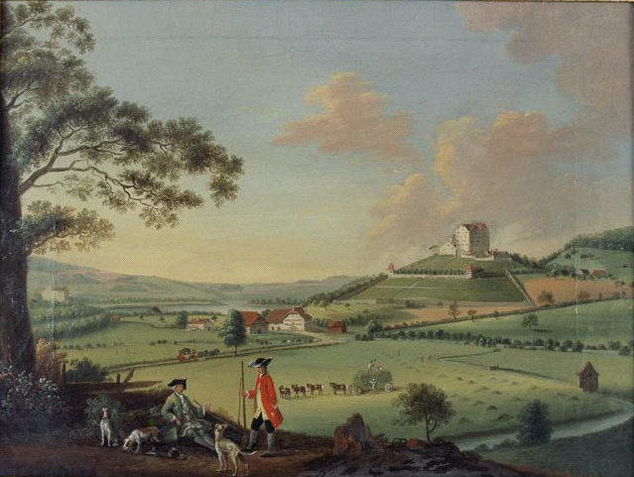
Abb.1) Schloss Wildegg von Süden in sommerlicher Landschaft, um 1760, unbekannter Maler (Museum Aargau)
Die Kulturlandschaft um Wildegg hat sich seit dem ausgehenden 18. Jahrhundert bis heute sehr stark verändert. Das Ölgemälde aus der Zeit um 1760 zeigt aber, dass die Landschaft schon damals deutlich von der Nutzung durch den Menschen bestimmt war. Das Land und die zur Schlossdomäne gehörenden Güter wurden landwirtschaftlich genutzt: Auf der Hornimatt wird gerade das Heu eingebracht. Unterhalb des Schlosses Wildegg sind der Barockgarten und der dazugehörige Rebberg zu sehen.
Um eine bereits im Mittelalter bezeugte wasserbetriebene Mühle an der Bünz (im Mittelgrund Mühle von 1690) entstand im 17. und 18. Jahrhundert eine Gewerbelandschaft. Zu dieser gehörte das 1692 neu errichtete Gasthaus (heutiger „Bären“), Reiben für Hanf und Flachs sowie eine Öl- und Gipsmühle. [Verweis auf Dossier 23.7 Kanäle]. Landwirtschaft und Gewerbe prägten diese Landschaft.
Ab dem letzten Viertel des 18. und im Verlauf des 19. Jahrhunderts wurde Wildegg zu einem bedeutenden Industriestandort. Die Ansiedlung der Firma Laué & Cie 1781 und das Wachstum dieses Unternehmens waren für die industrielle Entwicklung zentral. (Abb.2)
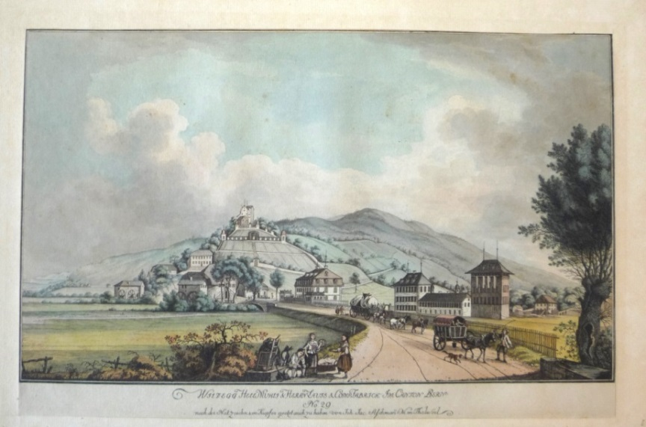
Abb.2) Hellmühle und Fabrik Laué & Cie. Wildegg, kolorierte Radierung von Johann Jakob Aschmann, um 1795 (Staatsarchiv Aargau)
Neben der Strasse ist das Areal der Indienne-Druckerei Laué & Cie. zu sehen: Rechts steht der Hängeturm mit den bedruckten Tüchern, weiter links das noch heute erhaltene dreigeschossige Manufakturgebäude. Es ist ein früher Zeuge der Industrialisierung im Aargau. Gleich an der Strasse steht das herrschaftliche Haus der Fabrikanten Christian Friedrich Laué (Bildmitte). Die Landschaft begann sich also langsam zu wandeln und veränderte sich in den nächsten 100 Jahren stark. (Abb.3)
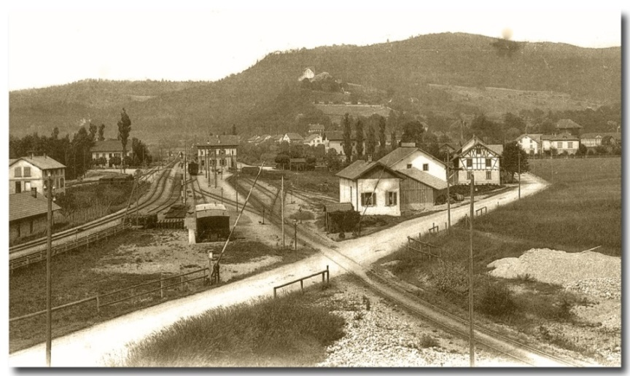
Abb.3) Ansicht Bahnhof Wildegg, 1903 (Sammlung Daniel Amman)
Im 19. Jahrhundert entstanden in Wildegg neue Industrieareale und Fabrikgebäude: So zum Beispiel kurz vor 1875 die Fabrik für Hutgeflechte der Alois Isler & Cie. auf der Blakimatt. Die Eisenbahn erreichte bereits 1858 den Ort, die Strassen wurden ausgebaut und Wohnsiedlungen errichtet. Anfangs der 1890er-Jahre hielt die Zementindustrie Einzug in Wildegg: Friedrich Rudolf Zurlinden erbaute um 1889/90 die erste Zementfabrik beim Bahnhof, aus der das Werk der heutigen Jura-Cement-Fabriken AG hervorging. (Abb.4)
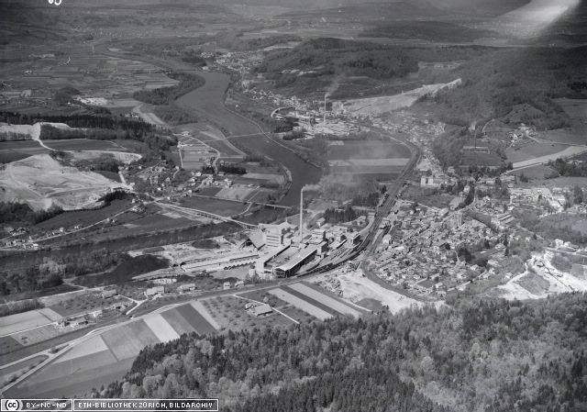
Abb.4) Zementwerk Wildegg, Luftbild 1964 (ETH-Bibliothek Zürich, Bildarchiv)
Diese riesige Fabrikanlage (Bildzentrum) und die Rohstoffabbaugebiete auf der anderen Aareseite (am linken Bildrand) sind heute sicher die prägenden Elemente der industriellen Kulturlandschaft Wildegg. (Abb.5)
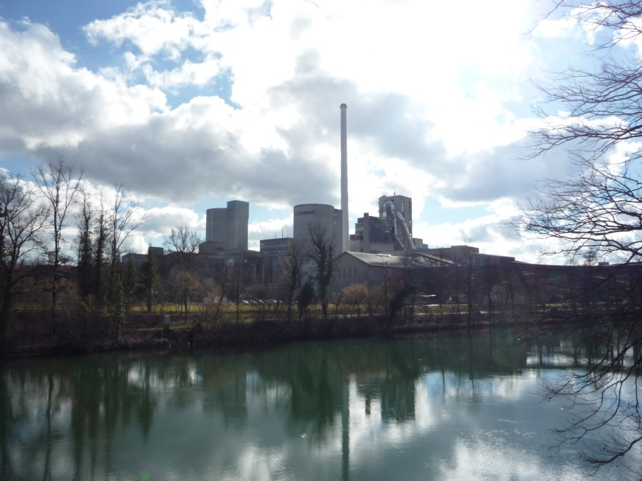
Abb.5) Werk Wildegg der Jura-Cement-Fabriken, 2014

Von der Landwirtschaft zur industriellen Kulturlandschaft
Finden Sie anhand von Kartenausschnitten selbst heraus, wie stark sich Wildegg seit der ersten Hälfte des 19. Jahrhunderts bis in unsere Tage verändert hat. Blättern Sie sich durch die Jahrzehnte und verfolgen Sie mit, wie aus einer von Landwirtschaft und Gewerbe geprägten Kulturlandschaft eine industrielle Kulturlandschaft mit grossen Fabrikarealen entsteht. (Abbn.6-11)
[Interaktive Umsetzung: Kartenausschnitte und Foto können durch Slidebewegung (touchscreen) oder „>“-Button umgeblättert werden. Bildfolge siehe unten, die Jahresangaben stehen unter den Bildern: Die Veränderungen sind so leicht zu erkennen.]
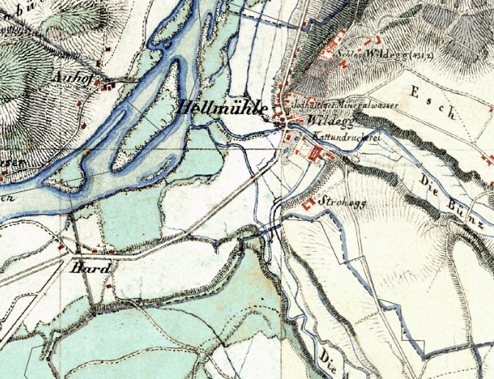
Abb.6) Wildegg, Ausschnitt Dufourkarte, um 1840 (AGIS)
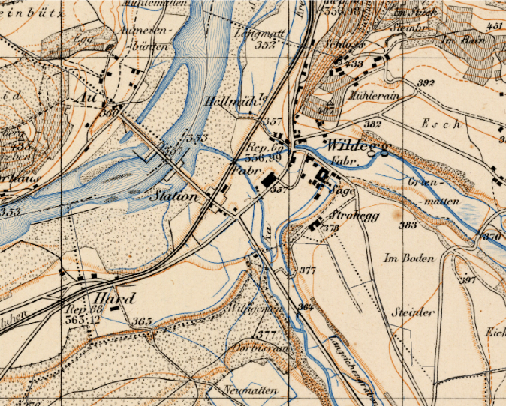
Abb.7) Wildegg, Ausschnitt Siegfriedkarte, um 1880 (AGIS)
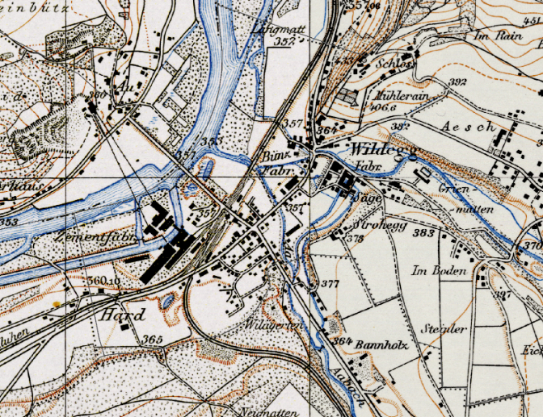
Abb.8) Wildegg, Ausschnitt Siegfriedkarte, um 1940 (AGIS)
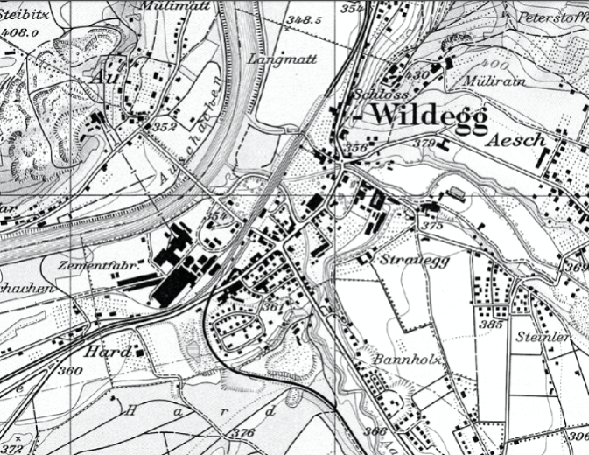
Abb.9) Wildegg, Ausschnitt Landeskarte 1964 (AGIS)
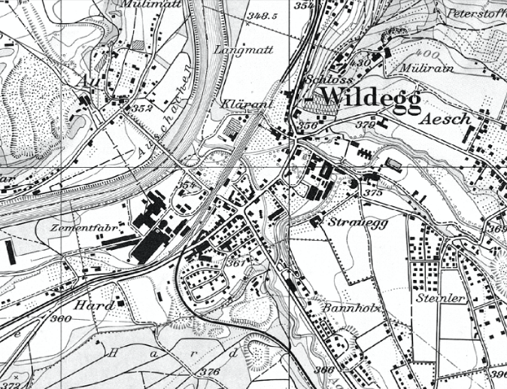
Abb.10) Wildegg, Ausschnitt Landeskarte 1970 (AGIS)
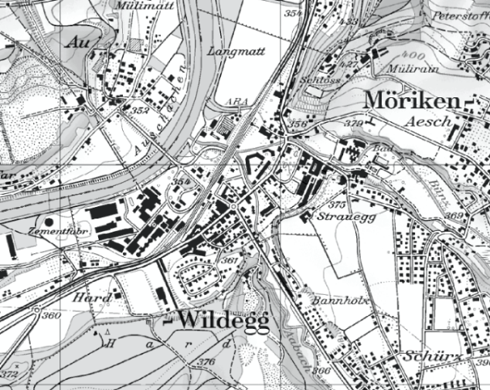
Abb.11) Wildegg, Ausschnitt Landeskarte 2000 (AGIS)
[Speziell interessant ist die Entwicklung auf dem Areal der Laué & Cie. (angeschrieben mit „Kattundruckerei“ auf der Dufourkarte um 1840). Ab 1920 gehört das Gelände der Kupferdraht-Isolierwerk AG Wildegg: Der Aufschwung dieser Firma zeigt sich gut im Ausbau der Fabrikanlage.](Abb.12)
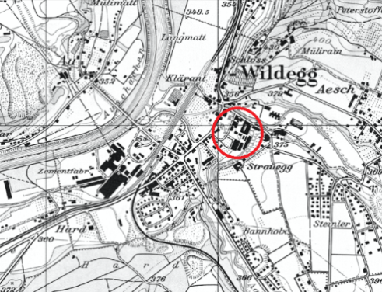
Abb.12) Wildegg, Ausschnitt Landeskarte 1970, Areal Laué & Cie. später KIW (AGIS)
[Ein weiterer Hotspot der industriellen Entwicklung ist die Zementfabrik in der Nähe des Wildegger Bahnhofs: Auf der Siegfriedkarte von 1880 ist vom Zementwerk von Herrn Zurlinden noch nichts zu sehen. Heute dagegen dominiert das Werk Wildegg der Jura-Cement-Fabriken die Ortsansicht.] Abb.13)
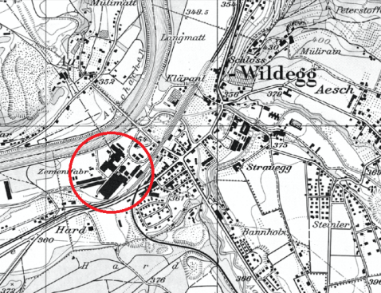
Abb.13) Wildegg, Ausschnitt Landeskarte 1970, Jura-Cement-Fabriken (AGIS)

Von der Indienne-Druckerei im Grünen zum Industrieareal
Diese Ansicht ist nur wenig jünger als das Ölgemälde (Abb.1) von 1760, als auf der Hornimatt noch das Heu eingebracht wurde. Ganz links sind die Gewerbebauten zu erkennen, die der Familie Effinger gehörten. Rechts steht die erst kürzlich erbaute Indienne-Druckerei mit den auf der Wiese ausgelegten Tüchern am Wasserkanal. Der Hängeturm fehlt noch. (Abb.14)
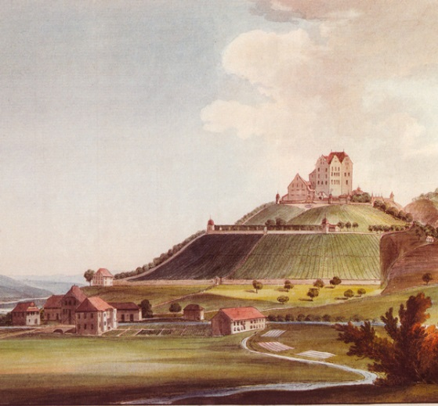
Abb.14) Hellmühle und Manufakturgebäude der Firma Laué & Cie. (Museum Aargau?)
1775 hatte Johann Rudolf Dolder von Niklaus Albrecht Effinger auf der Hornimatt Land erworben um darauf eine Indienne-Druckerei zu erbauen. Er verkaufte diese 1781 an Johann Friedrich Laué weiter. Die Firma Laué & Cie. wurde in dieser frühen Phase zur treibenden Kraft der industriellen Entwicklung – und damit auch der Veränderung – Wildeggs. (Abb.15)
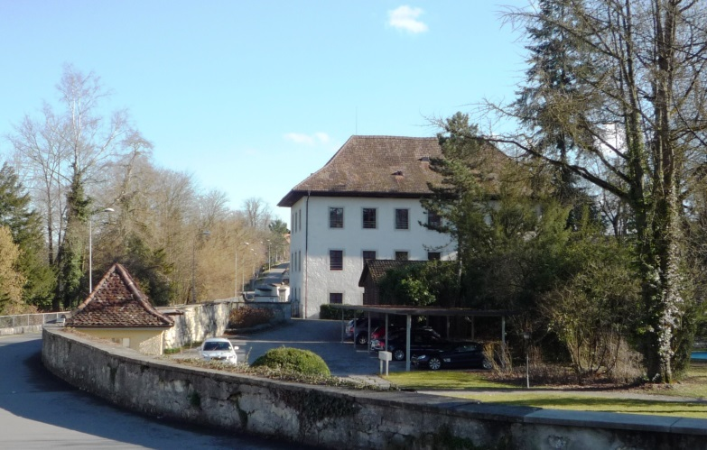
Abb.15) Ehemaliges Manufakturgebäude aus der Zeit um 1790, 2014
In den kommenden Jahren erweiterte die Firma das Fabrikgelände und baute in den 1820er-Jahren ein grosses, noch heute bestehendes klassizistisches Fabrikgebäude. Zur gleichen Zeit wurde vom Aabach her ein zweiter Wasserkanal gebaut. [Verweis auf Dossier 23.7 Kanäle]. (Abb.16)
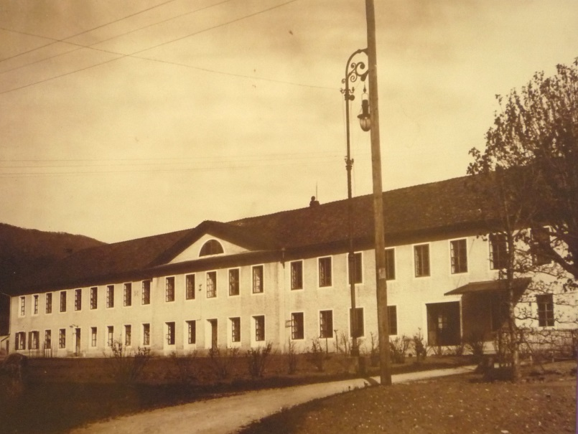
Abb.16) Fabrikgebäude aus den 1820er-Jahren, Aufnahmedatum unbekannt (nach 1890) (Gemeindearchiv Möriken-Wildegg)
Der Niedergang des Indiennedrucks führte dazu, dass die Fabrikbesitzer nach 1840 umsatteln mussten. Ein Teil des Industrieareals wurde ab 1848 vom Fabrikanten Alois Isler aus Wohlen weitergenutzt: Er führte die Rosshaar- und Strohflechterei in Wildegg ein. Die Firma Laué & Cie. betrieb ab Ende der 1850er-Jahre auf dem Gelände unter anderem eine Sägerei und eine mechanische Werkstätte mit Wasserkraft. Ab 1890 wurde mit einem Generator Strom erzeugt.
Das heutige Aussehen des Fabrikareals wurde wesentlich durch die Kupferdraht-Isolierwerk AG Wildegg (KIW) geprägt. [Verweis auf Dossiers: 23.3 Shedhallen und 23.7 Kanäle] Die 1920 gegründete Firma war bekannt für die Isolierung von Kupferdrähten mit verschiedenen Materialien und betrieb zudem eine eigene Drahtzieherei. Um die Produktion zu erweitern und zu modernisieren, baute die KIW in 1940er- und 1960er-Jahren die Fabrikanlage aus. Zur besseren Beleuchtung der Fabrikhalle wurden Sheddächer errichtet. (Abb.17)
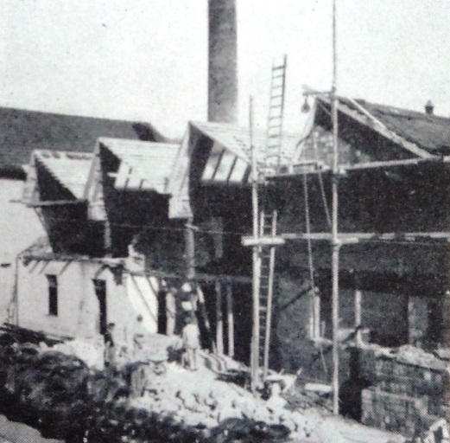
Abb.17) Bau eines Sheddachs für das Kupferdraht-Isolierwerk, um 1945 (25 Jahre KIW)
Wenn Sie genau hinschauen, erkennen Sie heute noch auf dem Fabrikareal verschiedene Entwicklungsstufen. Zwischen der Hornimatt und der „Kathedrale aus Beton“ am anderen Ende von Wildegg entwickelte sich die industrielle Kulturlandschaft Wildegg. (Abb.18)
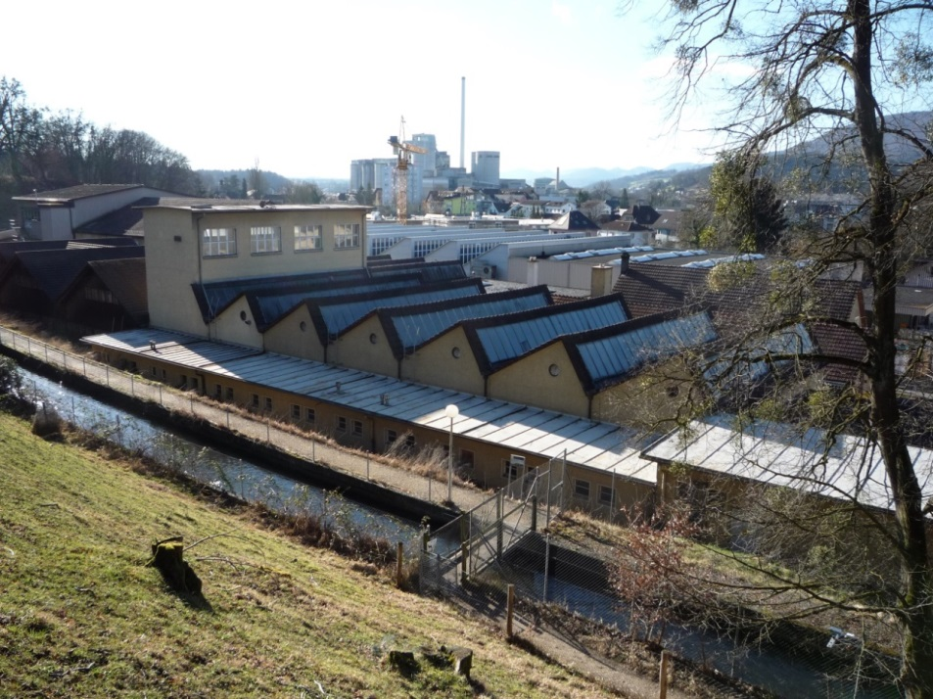
Abb.18) Industrielle Kulturlandschaft Wildegg, 2014

Wohnungen und Villen
Zur industriellen Kulturlandschaft Wildegg gehören nicht nur die umfangreichen Fabrikareale, sondern auch Villen für die Fabrikanten und Wohnsiedlungen für die Beschäftigten
Es zeigt sich aber, dass zum Beispiel in der Zementindustrie ein Grossteil der Arbeiter nicht in Wildegg wohnte: Anfangs der 1950er-Jahre stammten gerade einmal 14% der etwa 200 Beschäftigen aus der Gemeinde Möriken-Wildegg. Gleichwohl wurden in Wildegg bereits in der ersten Hälfte des 20. Jahrhunderts zwischen dem Zementwerk und dem Fabrikareal auf der Hornimatt viele Wohnhäuser gebaut.
Am Fuss des Schlosshügels, in der Nähe des heutigen Strassenkreisels, entstand ab Ende des 18. Jahrhunderts ein aufgelockertes Viertel mit Fabrikantenvillen. [Verweis auf Dossier 23.4 Baustil, Nutzung heutiger Fabrikantenvillen.] (Abb.19)
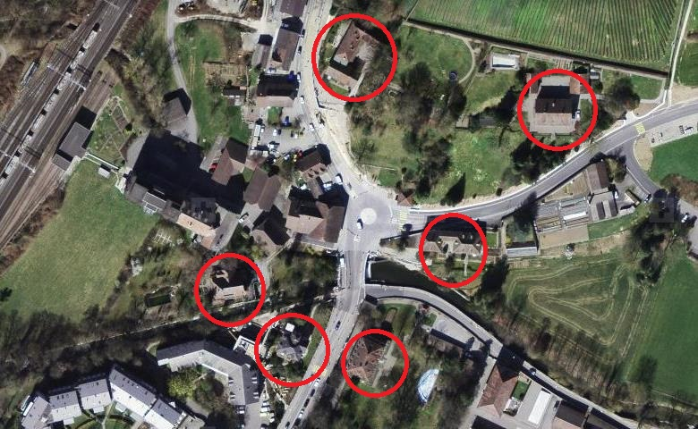
Abb.19) Herrschaftliche Wohnbauten in Wildegg, Luftbild (swisstopo)
Ein Beispiel ist das Laué-Gut zwischen dem ehemaligen Fabrikareal Laué, später KIW, und der Bruggerstrasse. In unmittelbarer Nähe zum alten dreigeschossigen Manufakturgebäudes aus der Zeit um 1780/1790 befindet sich dieser herrschaftliche Wohnsitz aus der Zeit um 1790 mit parkartigem Garten. (Abb.20)
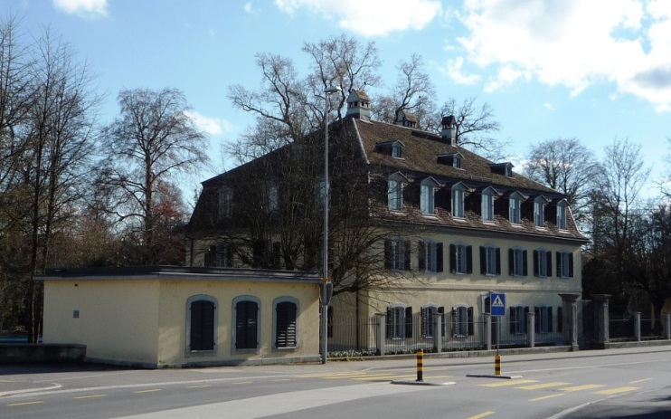
Abb.20) Laué-Gut mit einem Eckpavillon an der Bruggerstrasse, 2014

Medienverzeichnis, Objekte
Liste der erwähnten Medien und Objekte
Abb.1) Schloss Wildegg von Süden in sommerlicher Landschaft, um 1760, unbekannter Maler
Sign. SW-445, Negativnr. COL20799, COL2691, Digitalisierungsnr.: DIG1769, DIG9785
(Schloss Wildegg, Museum Aargau)
[Bereits verwendet in Dossier: 23.7 Kanäle Bsp. Aabach zu Bünz]
Abb.2) Hellmühle und Fabrik Laué & Cie. Wildegg, kolorierte Radierung von Johann Jakob Aschmann, um 1795
Originaltitel: Wildegg Hell Muhli & Herrn Lauis & Comp. Fabrick im Canton Bern No. 29 nach der Nat. zeichn. & in Kupfer gesetzt, auch zu haben von Joh. Jac. Aschmann M. in Thalweil.
(Staatsarchiv Aargau, CH-000051-7, GS/00612-3)
[Ein Ausschnitt davon bereits verwendet Dossier: 23.7 Kanäle Bsp. Aabach zu Bünz]
Abb.3) Ansicht Bahnhof Wildegg, 1903 (Rechte Daniel Amman)
Webseite zur Seetalbahn von Daniel Amman:
http://www.seetalkroki.ch/197501.html, Stand 23.3.2014.
Abb.4) Zementwerk Wildegg, Luftbild 1964
http://ba.e-pics.ethz.ch/link.jsp?id=12697, Stand 23.05.2014
Bildcode: Com_ F64-01921_1964
(Rechte ETH-Bibliothek Zürich, Bildarchiv. Nutzung nur auf Anfrage)
Abb.5) Werk Wildegg der Jura-Cement-Fabriken, 2014 (Foto Stefan Egli)
Abb.6) Wildegg, Ausschnitt Dufourkarte, um 1840 (AGIS)
Abb.7) Wildegg, Ausschnitt Siegfriedkarte, um 1880 (AGIS)
Abb.8) Wildegg, Ausschnitt Siegfriedkarte, um 1940 (AGIS)
Abb.9) Wildegg, Ausschnitt Landeskarte 1964 (AGIS)
Abb.10) Wildegg, Ausschnitt Landeskarte 1970 (AGIS)
Abb.11) Wildegg, Ausschnitt Landeskarte 2000 (AGIS)
Abb.12) Wildegg, Ausschnitt Landeskarte 1970, Areal Laué & Cie. später KIW mit Markierungen (SE) (AGIS)
Abb.13) Wildegg, Ausschnitt Landeskarte 1970, Jura-Cement-Fabriken mit Markierungen (SE) (AGIS)
Alle: Kartenausschnitte: https://www.ag.ch/de/dfr/geoportal/online_karten_agis/online_karten.jsp. Stand: 11.02.2014. (Rechte AGIS: Aargauisches Geographisches Informationssystem).
Abb.14) Hellmühle und Manufakturgebäude der Firma Laué & Cie, Kolorierte Umrissradierung; (Museum Aargau?); http://www.industriekultur-aabach.ch/styled/styled-32/index.html. Stand: 13.04.2014. Nach der Liste: Digitalisierung Bilder Schloss Wildegg auf dem Laufwerk U des MA müsste das MA nach der Übergabe von SW vom SNM an das MA im Besitz dieses oder eines anderen Exemplars dieser Umrissradierung sein. Sammlung Museum Aargau, Sig. SW-324 „Ansicht des Schlosses Wildegg von Süden, 18. Jh. Kol. Umrissradierung“.
Abb.15) Ehemaliges Manufakturgebäude aus der Zeit um 1790, 2014 (Foto Stefan Egli)
Abb.16) Fabrikgebäude aus den 1820er-Jahren, Aufnahmedatum unbekannt (nach 1890) (Rechte Gemeindearchiv Möriken-Wildegg)
Abb.17) Bau eines Sheddachs für das Kupferdraht-Isolierwerk, um 1945 (Jubiläumsschrift 25 Jahre KIW, S. 83)
Abb.18) Industrielle Kulturlandschaft Wildegg, 2014 (Foto Stefan Egli)
[Bereits verwendet Dossier: 23.3 Shedhallen]
Abb.19) Herrschaftliche Wohnbauten in Wildegg, Luftbild (swisstopo)
Kartenausschnitt mit Markierungen (SE) http://map.geo.admin.ch/?X=252150.79&Y=655020.27&zoom=12&lang=de&topic=ech&bgLayer=ch.swisstopo.swissimage
Abb.20) Laué-Gut mit einem Eckpavillon an der Bruggerstrasse, 2014 (Foto Stefan Egli)

Liste weiterer relevanter Medien und Objekte

Quellen- und Literaturverzeichnis
Angaben zu verwendeter Literatur und Quellen
Gemeinde-Jahrbuch Möriken-Wildegg, Jg. 3 (1951/1952).
Aargauer Kantonsbibliothek, Sig.: AKB SchZ 86/3.
ISOS. Inventar der schützenswerten Ortsbilder der Schweiz. Ortsbilder von nationaler Bedeutung Kanton Aargau II: Königsfelden – Zurzach.
Aargauer Kantonsbibliothek, Sig.: AKB LsZ 3.1.
Jura-Cement-Fabriken Aarau-Wildegg. o. Ort und Jahr [1960].
Aargauer Kantonsbibliothek, Sig.: AKB Sch VIII 477/93.
Meier, Bruno: Die Gewerbe- und Industrielandschaft Wildegg. [Aarau] 1999.
Aargauer Kantonsbibliothek, Sign.: AG BrQ 999.
Neuenschwander, Heidi: Entwicklung bis zur Neuzeit, in: Chronik von Möriken-Wildegg, Möriken-Wildegg 1992, S. 37-76. Sign. Kantonsbibliothek Aarau: AKB 47512
Räumliches Gesamtkonzept Gemeinde Möriken-Wildegg, 2012
Marti Partner, Architekten und Planer AG, Zürich und Lenzburg
http://www.moeriken-wildegg.ch/documents/RaeumlichesGesamtkonzeptMoeWi20121217.pdf Stand: 13.05.2014.
Rippmann, Fritz, Tobler, Karl: 25 Jahre Kupferdraht-Isolierwerk AG Wildegg 1920-1945, [1945].
Aargauer Kantonsbibliothek, Sign.: AKB Z 8506
Webseite ETH-Bibliothek, Bildarchiv online
http://ba.e-pics.ethz.ch
Webseite jura cement
http://www.juracement.ch/htm/896/de/Unternehmen.htm

Kantonale Denkmalpflege Aargau:
INV-MWI910 Villa Fischer, 1903 © Kantonale Denkmalpflege Aargau
http://dpag.scope.ch/dpag/detail.aspx?ID=43176
INV-MWI928 Fabrikgebäude der Indiennes-Druckerei Laué © Kantonale Denkmalpflege Aargau
http://dpag.scope.ch/dpag/detail.aspx?ID=43320
DSI-MWI004 Bruggerstrasse 18, Haus Laué mit Gartenpavillons, 1790 © Kantonale Denkmalpflege Aargau
DSI-MWI005 Hellgasse 1, Isler-Haus, 1825 © Kantonale Denkmalpflege Aargau
http://dpag.scope.ch/dpag/detail.aspx?ID=24612
DSI-MWI006 Bruggerstrasse 24, 26, 28 Amslergut © Kantonale Denkmalpflege Aargau
http://dpag.scope.ch/dpag/detail.aspx?ID=24618
DSI-MWI007 Bruggerstrasse 17, Hellmühle, 1690 © Kantonale Denkmalpflege Aargau
http://dpag.scope.ch/dpag/detail.aspx?ID=24624
DSI-MWI014 Manufakturgebäude, 1790 © Kantonale Denkmalpflege Aargau
http://dpag.scope.ch/dpag/detail.aspx?ID=24666

Angaben weiterer Literatur und Quellen

